上海市宝山区初中体育多样化教学开展现状的调查与研究
摘要：随着初中体育教学改革的不断深入，多样化教学的优势愈加明显。本文运用文献资料法、问卷调查等相关研究方法。通过对上海市宝山区初中多样化的教学现状调查，从当前教学出发，联系学生和教师的实际状况，针对存在的问题和不足之处，为宝山区初中体育多样化教学高效推行提出具有可操作的对策与建议，旨在为上海市初中体育多样化课程改革提供有益借鉴和实践经验。
关键词：初中体育；体育多样化教学； 教学实施现状；
1.前言
2015 年，上海市教委推进学校体育课程改革试点工作，旨在遵循“健康第一，全面育人”的正确指导思想，符合初中学生身心发展特点，关注学生技能学习，体能发展和品格培养,促进学生提高运动兴趣和爱好，通过5-7个运动项目作为主要的教学任务，并以该运动项目的关键技术和能力设计教学单元，形成技能学习、练习方法和身体素质同步发展的教学内容,培养初中学生体育技能。
^{[1]}“初中体育多样化教学”是初中体育教学的重要改革,是在体育教学过程中，依据学生的身心发展规律，在初中阶段开展以多个运动项目、多种运动技能、多种练习方法、多种运动体验为主的多样化体育教学，让学生在初中阶段体验多种运动项目，满足学生多样化的学习需求，为学生进入高中进行专项化学习奠定基础。^{[2]}
目前，上海市初中体育多样化已经进入全面推广阶段。初中多样化改革对小学体育与高中体育起着承上启下的关键作用。多样化教学不仅满足了初中生的学习需求还调动了学生的学习积极性。但是，在“初中体育多样化”教学改革过程中还存在一些问题，教师对于多样化教学的理念认识还有一定局限，教学多样化的课堂实施还有很多不足。初中体育多样化教学实施现状如何？实施过程中存在哪些问题？多样化体育教学质量与教学效果如何？这些都是当下学校体育需要思考的重要问题。本研究通过对上海市宝山区中学体育多样化教学现状调查，分析学校推行多样化教学的影响因素，了解其推行多样化教学存在的问题，更好的为当下初中体育教学服务。
2.研究对象与方法
2.1 研究对象
以宝山区初中的体育教研组长、体育教师、学生为调查对象。
2.2 调查方法
本研究调查方法主要应用访谈法和问卷调查法。访谈提纲（10个问题）主要访谈对象为各初中体育负责人。调查问卷是以当前初中体育多样化的教学现状与建议形成的问卷，包括学生问卷（15个问题）、体育教师问卷（24个问题）和教师和学生问卷发放均采用电子星问卷的形式。调查完成后运用Excel对调查问卷进行数据整理和统计。
3.研究结果与分析
3.1上海市宝山区初中体育多样化教学开展基本情况的调查与研究
3.1.1初中体育多样化教学开展规模的调查与分析
随着初中体育多样化教学改革实施，多样化教学发展得到了学生与教师的认可。多样化过程更具有多样性与针对性，这也对教师与学生提出更高的要求。经学生反映普遍对多样化认知较高，部分学生能将掌握的专项延伸到课外活动中，并从中培养稳定的爱好，教师的教学方式与教学思路也越来越吸引学生上体育课的兴趣。但是在具体实践中还是存在一些问题。部分学校对于多样化实施效果并不明显，学生八年级男女分班，九年级选项分班实施不到位，对多样化教学不加以重视，学生的体育参与度也随之降低。有 69.49%的教师每周工作量在5 节以上，说明超过六成的体育教师每周工作量处于超负荷状态。初中体育“3+2”教学模式，增加了体育教师的工作量，且一线体育教师不仅要承担日常体育教学工作，还要负责学校的早操、运动队训练等工作，教学任务过于繁重,这必将会影响体育教学质量。因此，构建合理高效的教师队伍，增加不同阶段教师的交流与相关的理论培训，增强教师之间的互补，是当前多样化教学更好开展考虑的重要问题。
3.1.2初中体育教师师资现状的调查与分析
3.1.2.1 初中体育教师的年龄结构分析
表1 体育教师的年龄结构分析（n=59）
 | 30岁以下 | 31—40 | 41—50 | 50岁以上
频数 | 18 | 20 | 16 | 5
比例 | 30.5% | 33.9% | 27.1% | 8.5%
由表1教师年龄结构可看出，30.5%的教师为30岁以下，33.9%的教师为31－40岁，27.1%的教师分布在41－50岁，50岁以上的占8.5%。可见初中体育多样化年龄结构以31‐50岁的中青年教师为主，占到体育教师总数的61％。年轻教师在教学中干劲和热情都比较高，对新理念的接受也快一点，而年龄大的教师有着更为丰富的教学经验和更强的教学能力，这种老中青比例的教师结构有利于促进教师之间的交流，形成优势互补。访谈了解到，初中体育教师应聘要求较高，主要是由于初中的体育中考，对教师的技术要求较高，在招聘时一些学校会倾向于招聘一些中青年教师而对应届毕业生招的比较少。
3.1.2.2初中体育教师的学历分析

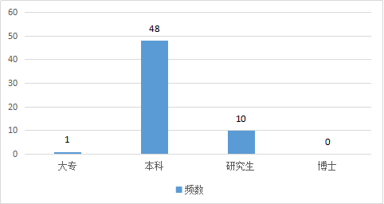
图1体育教师的学历分析（n=59）
学历结构是教师学位趋向，反映了教师理论水平、教学能力、和科研的潜能。见图1,本科学历的比例为48%，硕士研究生学历占到10%。说明体育教学对教师的学历很看重，普遍向着高学历的方向发展。尤其是近几年来体育专业的硕士研究生不断加入，在实践中多数教师倾向于通过高层次的教育来完善自己的知识结构、更新自己的教育理念，更好的适应体育专项化教学工作的开，提高了体育教师的整体质量。
3.2上海市宝山区初中学生体育多样化学习现状的调查与分析
3.2.1初中体育教师对多样化教学认知现状的调查与分析
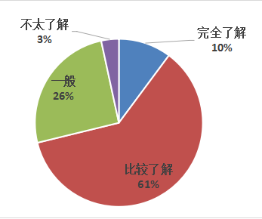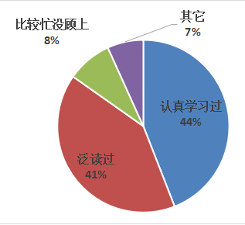
图 2体育教师多样化的了解情况 图3体育教师学习相关文件的学习情况
体育教师是体育教学的主要实施者，体育教师从思想上认清“初中体育多样化”教学的理念，有助于教学改革的推进和落实。由图 2可知，针对体育教师对初中多样化教学理念的了解程度，有 10%的教师选择了“完全了解”，有 61%的教师选择“比较了解”，可以看出，大多数体育教师对初中体育多样化教学理念比较了解。这与宝山区不断开展初中体育多样化教学研讨活动和教师培训密切相关。图3中占44.07%的教师认真学习了初中多样化文件，40.68%的教师泛读过该文件，总共84.75%的教师对初中多样化教学都有一定了解。说明大部分教师对于初中多样化的实施目标较为清晰。
表2 初中体育教师认为多样化教学模式重要程度的调查（n=59）
选项 | 小计 | 比例
非常重要 | 25 | 42.37%
重要 | 20 | 33.9%
一般 | 14 | 23.73%
不重要 | 0 | 0%
非常不重要 | 0 | 0%
由表2可知，42.37%的教师认为初中体育多样化教学模式非常重要，33.9%的老师认为重要，一般支持所占比例为23.73%，这说明大多数老师对体育多样化教学模式持支持态度，多样化教学模式适应于初中体育教学。
表3 每次上课教学安排体能训练多长时间（n=59）
选项 | 小计 | 比例
5—7分钟 | 20 | 33.9%
8—10分钟 | 32 | 54.24%
10分钟以上 | 7 | 11.86%
初中体育多样化教学大纲规定，多样教学不只是教会学生基本的技术，更要保证学生的身体素质练习。初中体能练习仍然是体育教学中的重要内容和目标。如表 3所示，33.9%的教师安排体能锻炼为 5—7分钟，54.24%的教师符合出初中多样化要求保证学生每次课8-10分钟的体能锻炼，11.86%的教师对体能训练的是时间在10分钟以上。对于体能练习的大多数体育教师是有正确的认识，但仍有部分教师对体能训练认知上存在偏差。
3.2.2初中学生体育多样化学习的兴趣、态度分析
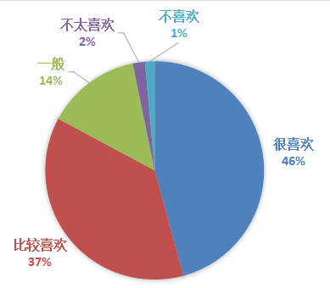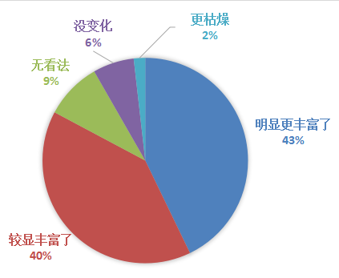
图4 体育课学习内容的态度 图5 体育课学习感受
学习动机直接推动学生进行学习，它表现为学习的愿望、需要、意向、兴趣等形式。^{[3]} 由图4可知，学生对专项课喜欢的占到调查总数的83%，喜欢程度一般的14%，不太喜欢和不喜欢多样化体育课的仅占3.2%。表明绝大多数学生是喜爱上多样化体育课。总体来看，多数学生认为初中多样化教学中自己保持较高兴趣，享受运动带来的成功感。同时练习过程中针对体育中考考试内容会认真练习，不涉及考试的专项课技术就相对放松。这就要求在初中多样化过程中教师要把激发和培养学生正确学习动机放在重要位置。
学生是初中多样化实施的参与者与体验者，对于课堂教学有着直接的感受。图5中学生认为初中多样化的教师教学方法手段提高让体育课更加丰富42.84%的学生认为课程明显丰富，39.95%的学生认为课程教为丰富，8.94%的学生认为多样化体育课内容与之前相比没有很大差异，有8.28%的学生认为多样化没有效果。总体来看，学生多样化课教学效果呈现态势较好。大部分同学都能适应多样化体育课的教学强度，并积极参与其中充分的时间保证了多样化合理有效。
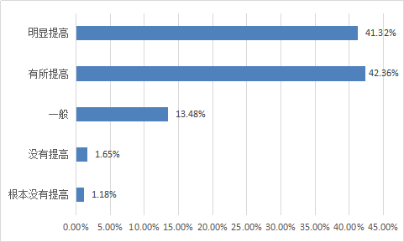
图6 体育多样化教学对学生锻炼身体、增进健康的认识提高（n=59）
由图6可知，多样化实施以来学生锻炼身体、增进健康的认识有较大的提高。明显提高占比例是41.32%、有所提高占42.36%、一般为13.48%，可以看出，多样化对学生锻炼兴趣的影响还是很显著的。但同时还要知道仅仅靠课堂上的时间是远远不够的，还需要在课下多花时间锻炼，参加学校体育社团、多利用课外活动时间等方式使自己得到更多锻炼，从而为终身体育打下坚实的基础。

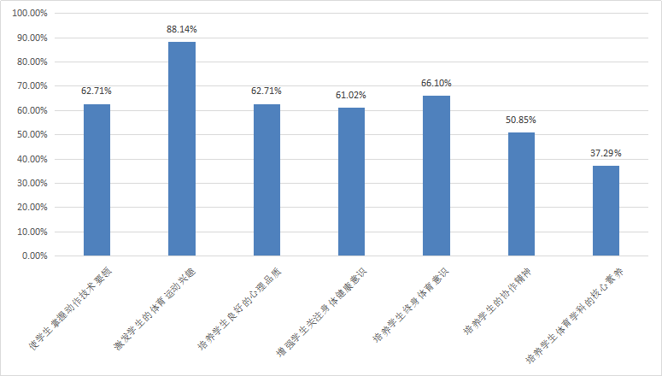
图7 教师多样化教学改革的目的调查（n=59）
由图7可知，初中多样化实施过程中以激发学生兴趣为目的占到了88.14%，排在第二的是培养学生终身体育意识占到了66.10%，接下来是学生技术掌握与良好心理品质分别占62.71%，其中增强学生关注身体健康占61.02%，培养学生合作精神占50.85%，培养学生核心素养占37.29%。可以看出，多样化教学教师对于学生锻炼兴趣比较注重而对于核心素养有所忽略。
3.2.3初中多样化教学学生选择体育项目的差异分析
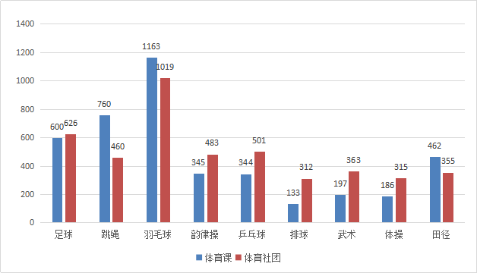
图8 学生选择体育项目与体育社团的调查（n=59）
由图8可看出，学生体育课最喜欢的体育项目排名前三位的分别是：篮球，羽毛球，跳绳。而希望参与的体育社团排名前三位的分别是：篮球、羽毛球、足球。而排球、体操、武术选择的人数较少。调查发现教学内容仍以田径类、球类为主,民族传统体育和新兴运动项目内容所占比例较少。大多数学校的场地器材、师资条件都能够满足三大球、田径项目的开展，且三大球、田径项目也被纳入初中毕业升学体育考试，这在一定程度上促进了三大球项目的开展率。
3.3上海市宝山区初中体育多样化教学实施现状的调查与分析
3.3.1初中多样化课程改革实施途径情况的调查与分析
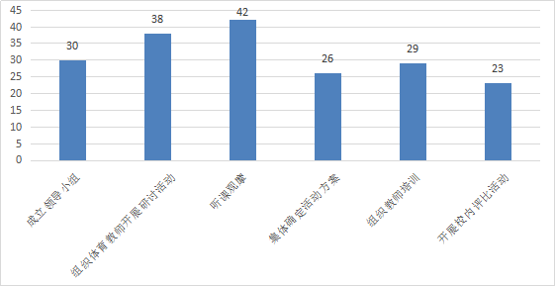
图9 初中多样化体育课程改革实施途径（n=59）
图9显示，初中多样化体育课程改革实施途径分别是：听课观摩实施占到了42%，组织体育教师开展研讨活动占到了38%，3成立专门的领导小组占到了30%，组织教师培训占到了29%，集体确定方案占到了26%，开展校内评比活动占到了23%。说明对于一线教师来说听课观摩的方式更加直观而具体，可以更好帮助教师理解多样化教学的实践应用。
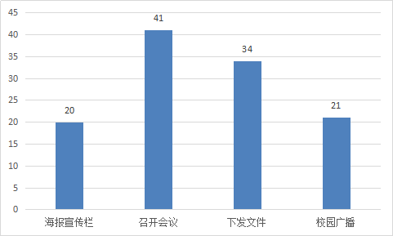
图10向全校师生宣传开展初中多样化体育课程改革途径（n=59）
图10显示大部分学校宣传开展初中多样化体育课程改革途径41%是通过展开会议形式了解，34%是下发文件，校园广播与海报宣传占到了21%和20%。在多样化过程中更应该注意理论结合实践通过体育组开课，讨论，进行总结与思考同时积极进行各校之间沟通，相互借鉴，才能到达真正的学习效果。
3.3.2初中体育多样化内容开展的选择依据
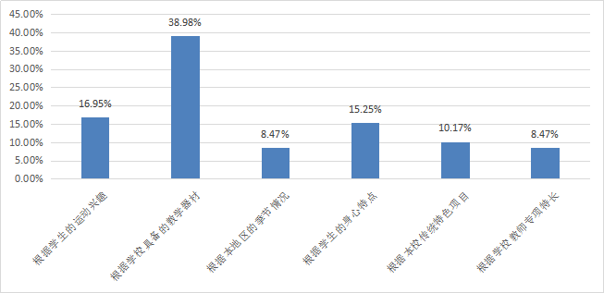
图11多样化内容的选择依据（n=59）
通过调研发现如图11，所在学校的多样化教学内容的实施学校场地器材占到了74.58%是主要影响因素，其次影响应因素是：学生运动兴趣占16.95%、学生身心特点15.25%，学校传统项目10.17%、学校教师专项特长8.47%、其他因素8.47%。这是因为学校的场地有限，个别学生很喜欢的体育项目但在学校场地不足的情况下，只能选择其他项目代替，不能够满足学生的实际需求。师资条件同样很重要，有些体育项目学校没有相关的教师则这节体育课就开展不起来；还有时候一个教师要带好几个运动项目，这无形之中加大了教师的教学工作量，在教学实践中对于多样化的有待提升。对于深受学生喜欢的运动项目学生人数就会比较多，一些相对冷门的项目学生就会很少，所以学校在开展多样课的时候一定要统筹兼顾，把这些因素都考虑在内。
3.3.3影响初中体育多样化教学实施的因素
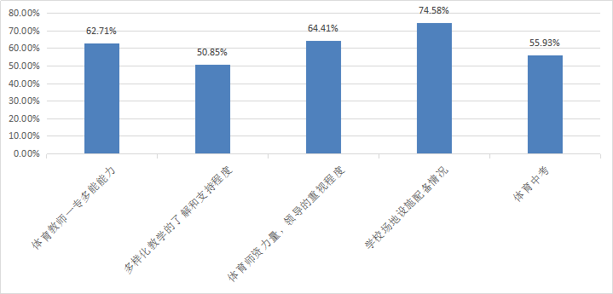
图12 多样化教学实施的因素（n=59）
由图12可知学校场地设施影响因素占到74.58%。场地器材在日常教学中起着非常重要的作用，它是保证体育教学正常开展必不可少的硬件设施。因此，学校场地器材能否满足教学的需要，在一定程度将会影响“体育多样化”教学的效果。有 62.71%的教师认为体育教师的一专多能能力会影响多样化教学的实施。其次影响应因素是：体育师资力量领导的重视程度、体育教师一专多能、与体育中考分别占：64.41%、62.71%、55.93%，而多样化教学了解与支持程度排在最末位的。在上海市“初中体育多样化”教学改革背景下，教师要具备“一专多能”能力，才能满足学生多样化的学习需求^{[4]}。通过进一步对教师的访谈发现，教师在教学目标的制定方面做得好，究其原因主要是，在初中毕业升学体育考试的压力下，为了提高学生体育中考的的成绩，体育教师在日常教学中进行体育中考内容的反复练习。由此可见，以体育中考项目为主要教学内容的现象依然存在，这在一定程度会影响多样化教学的开展。
3.3.4分组教学在初中体育多样化教学的组织形式
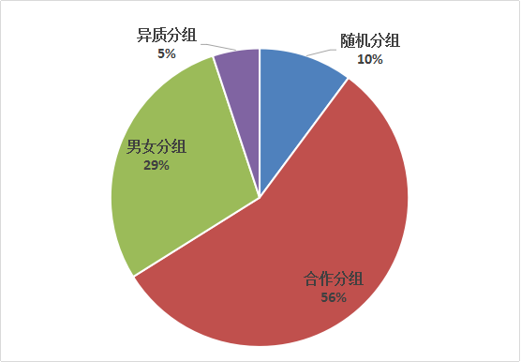
图 13 多样化教学组织形式的调查
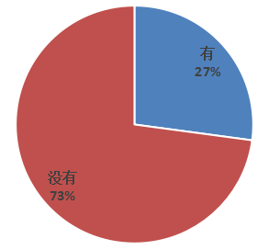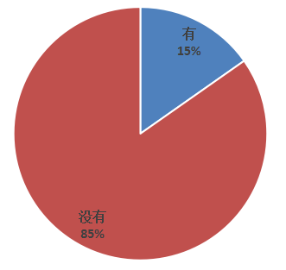
图14八年级分班情况 图15 九年级选项分班情况
分组教学根据学生实际情况的不同而按一定的标准分组，同样基础的学生分组学习有助于学生的共同提高，分组教学形式易组织，学生学习积极性高，学习掌握技能快，学习效果也更明显。^{[5]} 图13反映的有 55.93%的教师选择合作分组，有 28.81%的教师选择男女分组，有 5.08%的教师选择异质分组，有 10.17%的教师选择随机分组。在体育教学组织形式上，按性别分班教学有利于教师安排教学内容，应用教学方法和手段，合理安排运动负荷，方便保护与帮助。多样化教学规定可根据教学条件和学生需要采取相应的分组形式教学。图14、图15调查发现初中八年级男女分班与九年级选项分班教学中这些教学方法用的较少，这说明教师在实施多样化教学方法方面还没有完全应用，大部分学校应积极推进初中分班教学模式。由此可见，体育教师一直用、经常用的教学方法与多样化教学方法有一定的出入，这无疑会影响体育教学质量。
3.3.5初中体育教学多样化组织的应用
表4 教学采用不同手段进行辅助教学（n=59）
选项 | 小计 | 比例
1-2 | 21 | 35.59%
3-4 | 35 | 59.32%
5-6 | 3 | 5.08%
7-8 | 0 | 0%
8种以上 | 0 | 0%
表4调查发现：体育课采用5-6种体育方式仅占到了5.08%，1-2种教学手段辅助为35.59%，比例所占较大的是采用3-4种体育辅助手段59.32%。而初中多样化要求每堂体育课上主教材所采取的教学手段要达到5-7个。说明多样化教学手段在教学开展中远远不够，初中体育教学中,有的课程只采用一种体育教方法来实施教学，往往难以达到最佳的教学效果，因此这就需要我们根据教学的内容,结合每种教学方法的侧重点来认真的将各种讲学方法进行完美的结合，从而提高体育教学的成果。各种教学方法在教学中的并用也是多样性的，比如我们可以以一种教学方法为主，在中间穿插案例教学、示范教学、讨论式教学等等。也可以分段使用不同的教学方法来完成一个课时的教学内容,还可以几种教学方法交互使用等等。大力推进学生自主学习、合作学习、探究学习，着力提高学生的自主健身学习力。
学生问卷显示，56.08%的学生参与自制器材参与体育活动，板书讲解、图片展示占7.42%，观看网络视频比赛占13.29%，运用多媒体等其他技术占13.24%。说明教师注重培养学生的实践能力，改变以往被动学习、机械模仿的状况。教师应做出适当调整，应用多媒体、现代化教学，提高学生的学习兴趣并激发他们学习的欲望，真正使教学效果发挥出最高价值。
3.3.6初中体育多样化教学运动负荷的安排
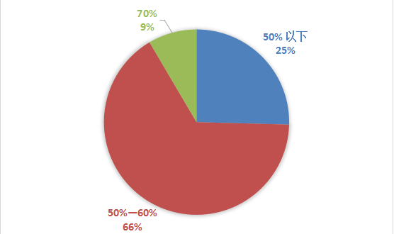
图 16体育课的练习密度基本安排范围（n=59）
运动负荷是指身体练习对机体刺激的程度。适宜的运动负荷是学生掌握运动技能、体验运动乐趣、发展身体素质的前提条件^{[6]}。由图 16可知，大部分学生的练习密度在50%—60% 之间，所占比例为66.1%，以中等运动量为主，少部分学生是大强度的运动量所占比例8.47%。这是因为由于实行多样化教学对学生体能更加看重，因此运动密度也更高。可以看出学生练习密度安排的比较科学，有利于学生更好的进行初中多样化学习。
3.3.7初中体育多样化教学评价情况
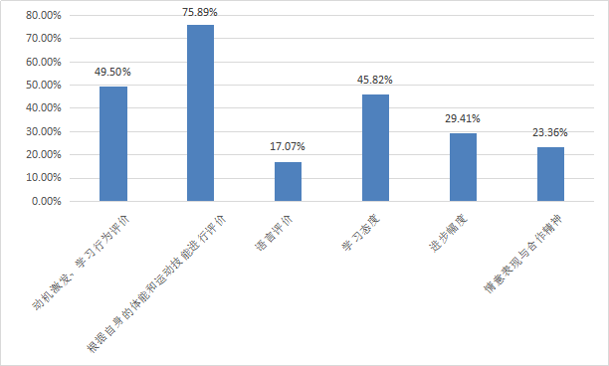
图 17 成绩教学评价方式主要依据（n=59）
体育教学评价是依据一定的教学目标和标准对学生在体育课中的成绩、运动情意表现等作出评价的过程程。^{[7]}教学评价的目的是为了帮助学生了解学习的进展情况。由图 17中可看出教师对学生教学评价排在前五位的依次是专项运动技能、学习动机、学习态度、进步幅度、情意表现和合作精神所占比例分别为 75.89%、49.5%、45.82%、29.41%、23.36%。说明教师对学生评价最看重的还是学生对专项技能的掌握，而对学习态度和进步幅度的重视程度没那么明显。目前绝对性和终结性评价仍是初中体育学习评价的主要形式。多样化教学中教师在评价中应更加注重学生的态度表现，要关注学生的学习态度、进步幅度和情意表现与合作精神方面的表现，评价内容趋于多元化。总体来说，学生认为评价较为合理。
表5 学生对于体育课的考核办法合理度（n=59）
选项 | 小计 | 比例
更加合理 | 852 | 40.28%
较为合理 | 884 | 41.8%
一般 | 304 | 14.37%
仍没变化 | 47 | 2.22%
更不合理了 | 28 | 1.32%
学生作为体育教学的主体和体育教学的对象，对于专项教学效果的好坏有着直接而真实的感受，所以对评价专项课教学很有发言权。调查结果表明如表5所示，认为自己在课堂上更加合理的学生占到40.28%，认为较为合理占到41.8%，认为一般的学生占14.37%，只有 3.54%的学生认为没有变化或不合理。这说明体育多样化教学效果总体来说还是比较好的，学生自评学习态度时一方面能够摆正心态做到尽可能做到公正、客观，另一方面也说明大部分学生上课是积极认真的，这无疑会对多样化教学效果产生良好的影响。
教师参与学生成绩评价的同时，更要重视学生间的自我评价和相互评价；评价过程中要同时评价最终成绩、学生学习态度和进步幅度。访谈得知，在评价主体上，教师单方面评价占多数，学生自评与组内互评较少。这种评价考试标准通常事先由教师制定，而往往一名体育教师要担任几个班级，不可能了解到每个学生的实际情况，所以教师评定常带有随意性。
3.3.8初中体育多样化教学实施的保障分析
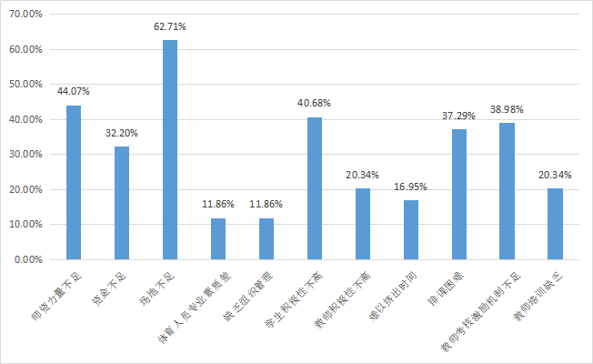
图18多样化体育课程改革遇到的困难（n=59）
场地器材在日常教学中起着非常重要的作用，它是保证体育教学正常开展必不可少的硬件设施。因此，学校场地器材能否满足教学的需要，在一定程度将会影响“体育多样化”教学的效果。由图18可知，影响专项化教学的因素里面排在前三的是场馆设施（62.71%）、师资配置（44.07%）、学生积极性不高（40.68%）。场馆、师资、教师专项执教水平这是上好体育课必不可少的决定因素。由此可见，大部分教师认为学校的场地器材不能满足教学的需要，场地器材情况不容乐观。
4.上海市宝山区初中体育多样化教学现状的发展对策
4.1统一内容标准，强化师资队伍
结合初中生的学习需求与技能的培养制定统一的教学目标，不断完善中体育专项课体系的构建。同时在拓展师资队伍方面，通过引进专项技能突出的优秀毕业生和聘请专项运动技术人员填充师资队伍的缺口，优化教师队伍结构。解决好因实施“体育多样化”教学所带来的师资力量不足的问题，加大课时经费补贴，调动教师的积极性。加强对本区体育教师教学与技能素养的培训，积极开展多层次、全方位的教研活动与课堂展示，不断丰富教师专业素养，把体育多样化教学纳入到日常学习培训、交流展示和教学比赛中，切实提升体育教师队伍的整体专业化素养。
4.2注重教学交流，成立专业培训
为了促进“初中体育多样化”教学改革的顺利开展，提高教师的一专多能能力和多样化教学能力，上级部门可以组织分层分类培训，主要分为市级层面和区级层面。市级层面的培训工作可以由相关高校牵头组织，将全区试点学校的体育教师组织在一起进行统一培训。由区相关部门牵头、区体育教研员组织区内有“体育多样化”教学经验的教师与区内体育教师进行沟通交流，并多增加“体育多样化”教学展示交流活动，为更多基层教师提高学习借鉴的平台，这样的培训方式更加方便灵活，也有助于培养基层师资力量。
4.3完善评价体系，关注师生成长
初中体育教学中多样化的体育课评价就尤为关键。逐渐随着初中年级的变化评价方式也呈现不同的比例，真正做到“以评促学”、“以评促教”。随着学习时间的增加与学习内容的深入，评价标准以掌握技术为主导逐渐到技术达标同时兼顾学生的学习态度，进步幅度以及实践应用能力。同时根据教学对象认知情况的不同，适当增加学生的评价比例，教师把握评价内容的多元化，评价方式多样性，教学中应当更多尊重每个的学生的差异性，努力为学生营造一个良好的评价体系。
4.4完善场地器材，合理利用场馆
学校应加大体育经费投入，购置学校比较缺乏的体育器材，同时教师应带头去开发和利用可利用的资源。学校也可搭建校企场地设施的合作共享平台，实行专人负责制，具体管理和规划场地器材设施的使用。应把学校的体育、器材设施列为学校各类评估的重要指标，严格把控器材的合格率，适时更新器材。加大对体育场地场馆的开发，有条件的学校还可以借助社区场地资源来保障体育教学工作的正常开展，共享场地资源。
4.5丰富课外活动，开拓学生视野
培养正确运动意识学生体育核心素养的培养，是多方面因素共同作用的结果，不能完全依赖课堂教学，需要依托丰富的课外延伸活动。初中学校需要探索丰富的课外体育活动，吸引学生参与体育运动。学校可以在大课间、放学后、双休日等课余时间开展丰富的体育活动，如: 花样跳绳、跆拳道、空手道、射击、体育舞蹈、素质拓展、体育游戏等，并有专业老师给予指导，学生可根据自身的兴趣爱好选择 1－2 项报名参加学习。在掌握基本运动技能后，学生可自行进行体育锻炼，学校和家长分别做好校内、外的指导督促工作，保证学生每周有一定强度和频度的体育锻炼。通过开展丰富的课外延伸活动，进行长期的运动训练和正确的体育核心价值引导，促进学生形成正确的运动意识。
5.结语
初中体育多样化教学改革是衔接小学体育和高中体育的重要纽带，也是全面提高学校体育教学质量的重要举措。对于初中生的运动技能与体育发展都有着重要意义。不仅符合初中学生的身体心理变化需求，对于促进学生终身体育意识的培养也具有积极促进作用。实践证明：学校是体育教育发展的重要场所，随着学生体质健康与体育运动的不断需求，教师要保证体育教学方式的多样性，从而加强学生对体育教学的积极性与主动性，积极践行初中多样化教学是十分必要的选择。宝山区初中多样化总体效果显著，教学过程围绕学生兴趣爱好及个体能的差异性特征有序展开，同时也积极促进教师的专业发展，并在满足学生的教学需求中不断增加师资，项目设置等投入。针对目前宝山区的初中体育多样化开展过程中存在的问题还需不断完善。在今后体育教学中教师应积极发挥自身优势，注重学生运动需求，建立更加合理有效的评价方式，让多样化教学模式更好地服务于初中体育教学。

参考文献：
[1] 上海市教育委员会关于公布上海市体育课程改革试点学校名单的通知．沪教委体（2015）44 号．
[2] 崔益云.初中体育多样化教学探讨[J].考试周刊,2014(68):127-128.
[3] 李秉德. 教学论 [M]. 北京: 人民教育出版社, 2005, 281.
[4]卫洪光.初中体育多样化教学改革的实践探索[J].上海教育科研,2015,(7):23-26.
[5][6] 解中亚.上海市十二所初中体育多样化教学实施现状的调查与研究[D].上海体育学院,2016.
[7] 姚蕾,杨铁黎. 中小学体育教学评价的基本理论与实践[M].北京: 北京体育大学出版社,2004,2.

